From: GUARDIA, JULIO CESAR <julio.guardia@ypf.com>
Sent: Friday, January 10, 2020 12:48:59 PM
To: IOGNA, ALEJANDRO <alejandro.iogna@ypf.com>; RODRIGUEZ, PABLO ANDRES <pablo.a.rodriguez@ypf.com>
Cc: LAZARI, MARCELO ALEJANDRO <marcelo.lazari@ypf.com>
Subject: Salida de Campo / Chus 167 Observaciones Equipo OAS H16.

YPF - Privada

Estimados;
Buenos días, enviamos observaciones respecto a la salida de campo

- Camión Cisterna

  - Mal estado de neumáticos
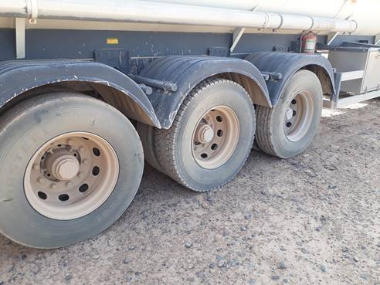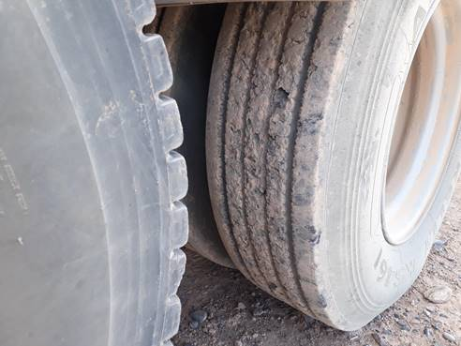

  - Fisura en pata de escalera acceso a tapas de cisterna
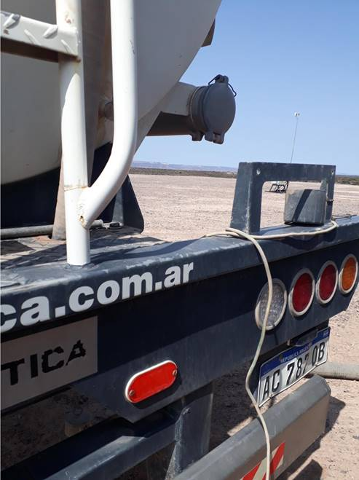

- Equipo OAS H-16

Se observa rozamiento en distintas mangueras del sistema

  - Tanque de combustible
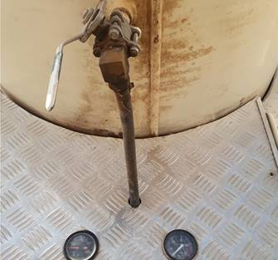

  - Manguera línea sobrepresión
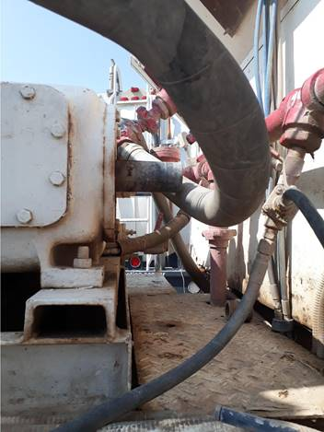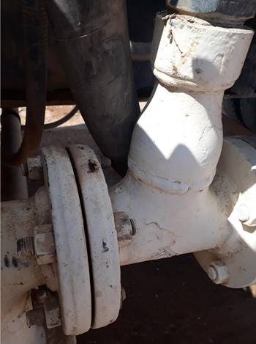

  - Mangueras de sistema hidráulico
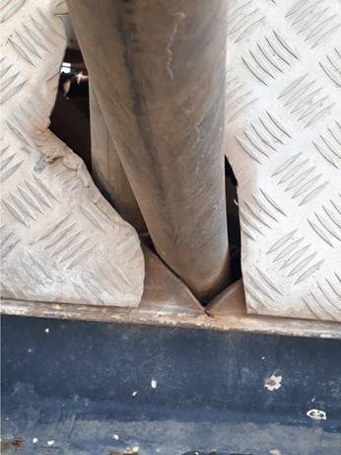

- Camioneta.

Neumáticos en mal estado. Mata fuego descargado. Falta un auxilio

